全自动割胶退Pin机

规格说明书

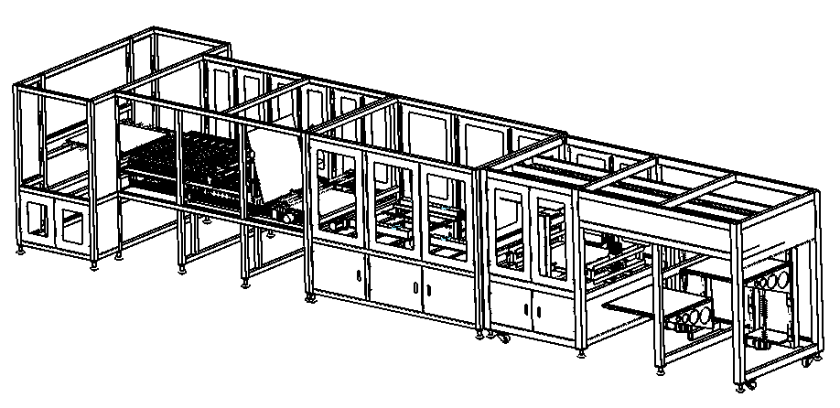

202009V3
前 言
此规格说明书（以下简称说明书）由深圳市克鲁斯机器人科技有限公司编写，未经许可严禁转载或传播本书内容。
在使用本设备前，请先阅读并理解本说明书，妥善保管本说明书。
如因设备改良，说明书的相关内容若有变动，恕不另行通知。
在使用本设备之前，请您仔细阅读本说明书，并请妥善保管，以备日后参阅。
如有图片与设备有偏差之处，以设备为准。
本说明书的内容如有不明或有误的记载，请使用者与本公司联系。
本说明书解释权归深圳市克鲁斯机器人科技有限公司所有。

- 产品说明
本产品为双工位机械手自动上料、退Pin、激光切割、分板、垫板自动分拣的自动化设备，本设备是一台集伺服定位、智能控制、视觉分拣系统为一体的现代工业自动化设备，配有一台高清视觉相机和自主开发的视觉分拣软件，能够准确的分拣垫板，还拥有一台中控电脑和PLC控制系统，中控电脑可以提供丰富的数据接口，方便客户对设备的自动化管理系统和自动化生产管理软件接入，非常适合现代的工业4.0大数据时代的数据服务，改设备还支持手机、平板等Android系统CMT APP远程监控和操控，非常方便维护人员检查感应器、电磁阀等元件工作状态监控与调试。
- 产品优势
- 导入自动退Pin机，进一步提高自动化水平、产品质量、行业竞争力，营造出一种现代化生产工厂的气息，给人耳目一新的感觉。
- 本设备自动双工位上料，自动循环上料，减轻工人的劳动强度，减少员工流失率，提高工作效率，最大化降低人力、物力成本，提升企业生产效益。
- 网络通讯接口丰富，可以无缝对接客户生产管理系统，真正做到智能无人车间。
- 设备所有传送皮带均采用伺服轴控制，方便、快速、定位精度高等优点。
- 设备设计兼容450mm*450mm-730mm*730mm，兼容性广。
- 割胶采用非接触式激光割胶，切割精度高、速度快，使用寿命长等优点。
- 垫板分拣采用主流CCD视觉分析和自动分拣系统，能有效分拣可二次利用和不可二次利用垫板，减少人工成本。
- 分板机械手采用自动宽度调节系统，该机构能根据来料参数自动调整吸盘宽度，能够实时根据系统自动调整，真正做到换型不停机。分板机构还分上下两层，底层负责分拣铝片和垫板，上层负责分拣基板，上下同时工作，互不干扰，大大提高产能。

- 设备参数

- 设备基本参数
设备基本参数
序号 | 项目 | 规格 | 备注
1 | 设备长度（mm） | 8000
2 | 设备宽度（mm） | 1800
3 | 设备高度（mm） | 2000
4 | 出板工作面高度（mm） | 1000 | ±50mm可调
5 | 设备底部净高（mm） | ≥150 mm
6 | 最小加工尺寸（mm） | 450*450
7 | 最大加工尺寸（mm） | 730*730
8 | 生产速度（pnl/min） | ≥5 | 1片一叠/5叠，2片一叠/4叠以上
9 | 最薄板厚（mm） | 0.3
10 | 最厚板厚（mm） | 4
11 | 最多叠板数（pnl/叠） | 不限
12 | 生产板重（kg/叠） | ≤10
13 | 投板托盘架工作最低高度（mm） | 400 | 高度可调
14 | 适用托盘（mm） | 800*800
15 | 投料最高高度（mm） | 1400
16 | 叠板容许高度（mm） | 400-1300
17 | 托盘支架内净宽度（mm） | 700
18 | 托盘支架最大承重（Kg） | 250
19 | 投料口宽度（mm） | 940
20 | 投放板机工位 | 双工位
21 | 设备重量Kg | /
22 | 设备外观颜色 | 波纹灰 | 接受定制
23 | 操作面要求 | 面对操作侧右进左出 | 接受定制
24 | 设备抽风要求 | 150mm抽风口
25 | 收板载具 | /
设备电控参数
1 | 额定功率KW | 10
2 | 漏电开关A | 40
3 | 电压V | AC220
4 | 电流A | 25 | 空开要求40A配电
5 | *噪音 | ≤80分贝 | 工作时距噪音源1m处
6 | 压缩空气压力 | 6.5-7.5Kg/cm² | 主气源需标配1寸管
7 | 压缩空气流量 | 3000L/Min | 主气源需标配1寸管
8 | 电能表 | DDS238-4W | RS485通讯
9 | 人机界面 | CMT-SVR
10 | PC电脑 | 嵌入式一体机 | Win7未授权，版本需购买
11 | PLC | 信捷
12 | 电控箱内环境温度 | ≤30℃ | 根据环境定
13 | 电控箱进线 | 下进下出
14 | 电控箱设计 | 独立电控箱
15
16
17
18
19
20
其它参数
1 | 环境洁净度要求 | 1000
2 | PIN孔损坏率（%） | 0 | 来料异常除外
3 | PIN位置最大偏移（mm） | ±30
4 | 换型时间（min） | ＜3min | 自动换型
5 | 垫板使用次数区分 | 视觉自动分拣
6 | 割胶带方式 | 激光
7 | 割胶带异常率（%） | 3 | 来料异常除外
8 | 掉板异常率（%） | 3 | 来料异常除外
9 | 生产板板面残胶率（%） | 3 | 来料异常除外
10 | 卡板异常率（%） | 3 | 来料异常除外
11
12
13
14
15
采集参数
参数类型 | 参数 | 数据采集参数 | 控制下发参数
生  产  追  踪  信  息 | 工位号 | √ | √
 | 板长 | √ | √
 | 板宽 | √ | √
 | 叠板数 | √ | √
 | 总叠数 | √ | √
 | 板厚 | √ | √
 | 总加工数量 | √ | X
 | 用电量 | √ | X
 | 智能化接口（RJ45） | √ | √

- 设备结构部件及名称
- 设备功能介绍：
该设备主要应用在PCB钻孔后段的割胶退Pin作业，该设备通过一台独立的机械手双工位自动上料，两个工位可以同时上料，循环执行，连接一套割胶退Pin机构，该机构通过导向装置将Pin钉导入退Pin机构下方进行退Pin，退Pin完成后直接送入CCD拍照工位进行视觉分拣，分拣后将物料和分拣结果送入激光割胶工位，激光工位先进行拍板板宽，然后两边同时割胶，完成后经旋转机构旋转90°再割另外两边，割胶完成后送入分板段，分板机器手逐步将铝片、基垫板进行分拣，分拣铝片放入铝片回收框，基板经翻板传送至上层分板板机器手，上层分板板机器手根据参数将基板进行分拣，提供参数可设置为单、双L架收板或部分收板、全部收板以及直接出料等，翻板机构根据CCD视觉检测结果将可二次利用垫板和报废板进行分拣，分拣后放入对应的回收框，设备功能包括：双工位上料机，割胶退Pin，机械手分板、翻板，铝片、垫板回收，整机采用电脑控制，操作简单，功能齐全，支持人工上料和AGV自动上料。
- 主要组成部分：
1） 双工位上料机构 2） 方向调整机构
3） 退Pin机构 4） CCD检测机构
5） 割胶机构 6） 分板传送
7） 翻转机构 8） 收板传送
9） 分板机器手 10） 双L架收板机构
11） 工业电脑主机 12） 控制系统

- 设备功能区
- 投板退Pin区

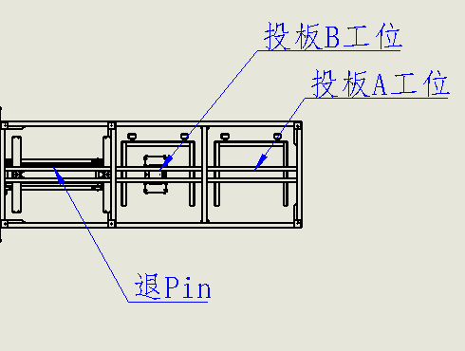

- 激光割胶区

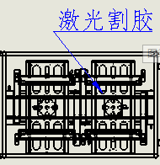

- 分板区
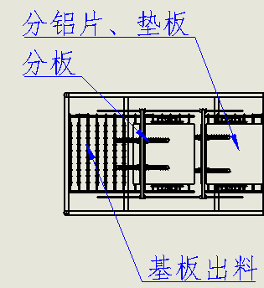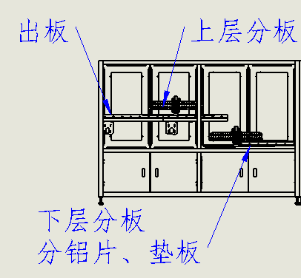

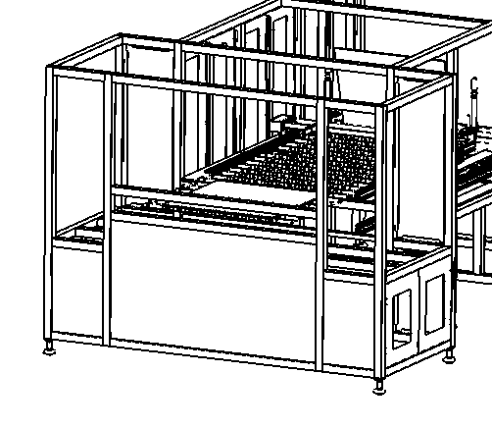
双L架收板机构

直接出板口

- 功能介绍
- 双工位投板

双工位投板机采用自动升降平台自动升降，托盘架投板高度可根据参数设置，投料设备投料后升降平台自动提升至取板位置，取板位置设置激光传感器检测，当提升高度提升至激光传感器感应高度后自动停止，然后发出准备完成信号，等待取板后自动根据激光传感器信号自动判断提升，双工位独立运行，互不干扰，等待叠板数完全取完后自动切换另一工位继续作业。
- 翻转退Pin

翻板工位主要将投板机物料根据参数进行翻转，将铝片方向调整一致向上，翻转完成后由退Pin升降机构送人下层退Pin工位进行退Pin。

退Pin机构传送使用伺服传送，双向传送至退Pin机构下方，传送皮带伺服控制，速度控制方便可调，物料在传送过程中，在近Pin感应时提起减速至退Pin感应，有效防止速度过快导致Pin钉撞变形。
- 激光割胶

激光割胶采用保护性激光割胶方式，有效防止激光触及基板，激光割胶传送采用伺服皮带定位机构，快速稳定、定位精度高等优点，改机构配备拍板功能，来料自动根据参数进行拍板对中，拍板对中完成后进行激光割胶，割胶完成后传送至下一工序。
- 分板

分板机构分成两部分，底层分板由一台自动调整宽度机械手和拍板对中机构组成，当物料传送至指定位置后，拍板机构进行拍板，拍板完成后由分板机械手根据参数自动调节吸盘位置，分板机械手首先将表面铝片吸入翻转机构，然后基板与垫板由翻板机构翻转至上层分板传送，然后上层分板机械手逐层分拣，同时翻板机构将底层纸板翻会底层分板传送工位，再由底层分板机械手吸入翻转机构。
- 双L架收板

改收板机构采用双L翻板机构进行收板，当前叠板是否收板可自动根据当前叠板参数设置来完成，可设置为A、B工位L架收某一层或几层、全部不收或者全部收等配合。
- 垫板分拣

垫板分拣机构将垫板进行翻板，翻转机构根据CCD拍照结果进行自动分拣，分拣可二次利用和不可二次利用垫板。

- 耗材清单

易损件清单
序号 | 名称 | 品牌 | 规格 | 数量 | 质保（月） | 备注
1 | 激光管 | MotionCT | L7055 | 4 | 3 | 定制件
2 | 反射镜 | MotionCT | D2503 | 12 | 1 | 定制件
3 | 聚焦镜 | MotionCT | D2003 | 4 | 1 | 定制件
4 | 激光电源 | MotionCT | WP40 | 4 | 3
5 | 水泵 | MotionCT | P150 | 2 | 3 | 定制件
6 | 退Pin冲针 | MotionCT | L30-D2 | 1 | 6 | 定制件
7 | 真空发生器 | MotionCT | AU1090 | 75 | NA | 定制件
8 | 吸盘 | MotionCT | UPD03 | 75 | 1 | 定制件
9 | Pin钉感应器 | MotionCT | M04 | 1 | 3 | 定制件

10

随机配送清单
No. | 名称 | 图号/料号 | 赠送数量 | 配送量
1 | 说明书 | 电子档 | 1份 | 1份
2 | 真空发送器 | AU1090 | 10个 | 10个
3 | 吸盘 | UPD03 | 10个 | 10个
4 | 金具 | L70 | 5个 | 5个
5 | 滚轮 | 40x16 | 10个 | 10个
6 | 皮带 | 20-2000 | 1条 | 1条
7 | 六角扳手 | 公制 | 1套 | 1套
8
9
10

